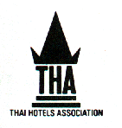

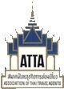

กำหนดการ

Hotels Meet Local Agents Mix Market
วันศุกร์ที่ 20 กันยายน 2562
โรงแรม ฮอลิเดย์ อินน์ สีลม กรุงเทพฯ
เวลา 13.30 – 19.30 น.
*******************************************
13.30 น. ลงทะเบียน

13.45 น. กล่าวเปิดงาน ณ ห้องคริสตัล บอลรูม
- สมาคมโรงแรมไทย
- สมาคมไทยธุรกิจการท่องเที่ยว

14.00 น. การเจรจาธุรกิจระหว่างโรงแรมและบริษัทนำเที่ยว

Table Top Sessions (Sellers Meet Buyers)

18.00 น. ร่วมงานเลี้ยงอาหารค่ำ (Cocktail Dinner)
ห้องไดมอนด์
- จับรางวัล

